оцінка фінансового стану та удосконалення системи поточного фінансового управління підприємства
Попова Г.Ю., Топчій К.А.
Донбаська національна академія будівництва і архітектури,
м. Івано-Франківськ, Івано-Франківська область, Україна

Оцінка та аналіз фінансового стану є актуальною проблемою для будь-якого підприємства, бо результати діяльності, тобто досягнення, а також передумови розвитку бізнесу визначаються саме показниками фінансового стану. Одним з головних завдань є забезпечення стабільності фінансового стану. Як зазначають у своїй публікації Ткаченко А.А, Я., Подзігун Я.В., Кулик Ю.М., «Фінансовий стан – це складна, інтегрована за багатьма показниками характеристика діяльності підприємства в певному періоді, що відображає ступінь забезпеченості підприємства фінансовими ресурсами, раціональності їх розміщення, забезпеченості власними оборотними коштами для своєчасного проведення грошових розрахунків за своїми зобов’язаннями та здійснення ефективної господарської діяльності в майбутньому. Фінансовий стан напряму залежить від результатів фінансово-господарської діяльності підприємства. У фінансовому стані відображаються у вартісній формі загальні результати роботи фінансового-господарської діяльності, в тому числі показники з управління фінансовими ресурсами, тобто фінансові роботи. Фінансовий стан підприємства включає такі елементи його економічної діяльності, як, зокрема, прибутковість, грамотне розміщення основних і оборотних засобів, наявність власних фінансових ресурсів, платоспроможність, ліквідність» [1, с. 45].
Головним завданням оцінки фінансового стану підприємства є своєчасне виявлення та усунення недоліків у фінансовій діяльності, прийняття управлінських рішень для поліпшення фінансового стану підприємства та уникнення його банкрутства.
На діяльність підприємства, а саме на його фінансовий стан впливають результати виробничої, фінансового-господарської та інвестиційної діяльності. В першу чергу, на фінансовому стані підприємства позитивно позначаються такі фактори, як безперебійний випуск продукції та виконання плану реалізації продукції.
В цілому, кількість показників та коефіцієнтів, які визначають фінансовий стан підприємства, є великою, але основні з них наведено на рис. 1.
Фінансовий стан підприємства
Оптимальність розподілу прибутку, що залишився у розпорядженні підприємства після сплати податків і обов’язкових платежів
Наявність власних фінансових ресурсів не лише мінімально-необхідного рівня для організації виробничого процесу і процесу реалізації продукції
Прибутковість роботи підприємства
Платоспроможність та ліквідність
Раціональне розміщення основних і оборотних фондів
Рисунок 1 – Складові, які визначають фінансовий стан підприємства (складено авторами на підставі [2])

Розрахуємо показники фінансового стану ТОВ «Комфі Трейд», яке представляє собою одну з найбільших мереж магазинів побутової техніки та електроніки в Україні. На кінець 2021 року торговельна мережа представлена понад 80 магазинами у всіх регіонах країни. Як можна побачити з рис. 2, показники фінансово-господарської діяльності ТОВ «Комфі Тейд» мають позитивну тенденцію і свідчать про стабільне фінансове становище підприємства на ринку.
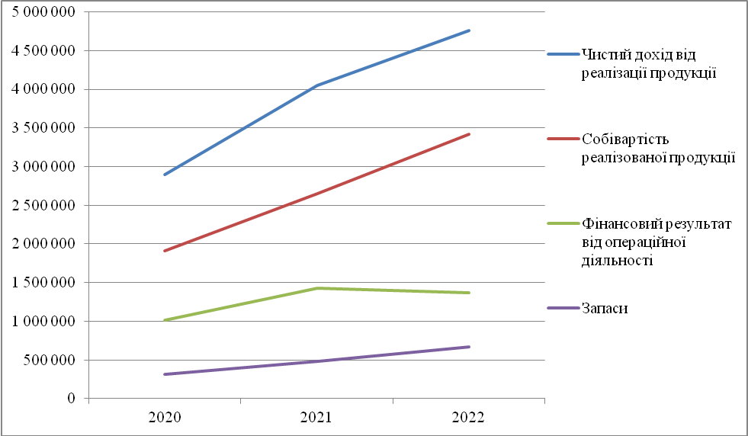
Рисунок 2 – Динаміка основних показників фінансово-господарської діяльності ТОВ «Комфі Трейд» за 2020-2022 роки, тис. грн. (складено авторами на підставі [3])
Чистий дохід збільшився на 186 064 тис. грн. або на 121% у 2021 та на 342 022 тис. грн. або на 132% у 2022 році у порівнянні з базовими роками. Чистий прибуток також показав позитивну динаміку і зріс на 9 976 тис. грн. або 144% і 35 934 тис. грн. 210% відповідно.
Для оцінки фінансового стану підприємства проведемо аналіз активів ТОВ «Комфі Трейд» за 2020-2022 роки, який дозволить виявити тенденцію розвитку підприємства (рис. 3).

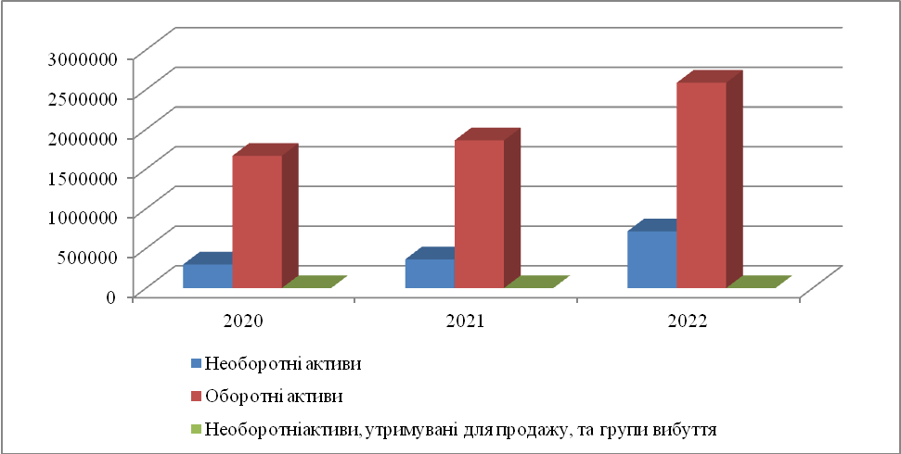

Рисунок 3 – Динаміка активів ТОВ «Комфі Трейд» за 2020-2022 роки, тис. грн. (складено авторами на підставі [3])

Як можна побачити з рис. 3, всі групи активів підприємства мають позитивну динаміку і вказують на нарощування активів ТОВ «Комфі Трейд». Як можна побачити у 2022 році зростання необоротних активів відбулось на 197% у порівнянні з 2021 роком. А оборотні активи зросли на 139% у 2022 році у порівняні з базовим 2021 роком.
Недоліком системи фінансового управління на базовому підприємстві є недостатнє опрацювання методів і відсутність належного забезпечення системи короткострокового фінансового регулювання. Існує проблема забезпечення безперервності накопичення інформації та встановлення взаємозв’язку показників фінансового стану з показниками реалізації поточних виробничих планів, організації бюджетування операційної та інвестиційної діяльності, структурування й оптимізації залишків грошових активів, їх синхронізації та зниження ризику неплатоспроможності підприємства. Тому пропонована структура системи поточного фінансового управління на ТОВ «Комфі Трейд» має наступний вигляд (рис. 4).
Поточне фінансове управління
Функція сканування |  | Функція моніторинга | Функція оперативного регулювання
Систематичне визначення значень показників финансової діяльності |  | Періодичне формування звітної бази даних, їх групування, узагальнення та аналіз відхилень від плану | Оперативні заходи щодо оптимізації фінансової діяльності підприємства
 | Розробка системи досліджуваних показників для даного підприємства
 | Показники структури майна
 | Показники прибутку та рентабельності
 | Показники стану, структури та використання обігових коштів
 | Показники платоспроможності та ліквідності
 | Показники фінансової стійкості
 | Показники стану, структури та використання основного капіталу
 | Прогнозування розвитку ситуації

Рисунок 4 - Запропонована структура системи поточного фінансового управління на ТОВ «Комфі Трейд» (складено авторами)

Таким чином, поточне фінансове управління виступає інтегруючою і координуючою підсистемою загальної системи управління фінансовою діяльністю, вирішує проблему взаємозв'язку всієї управлінської інформації підприємства.

Література

1. Ткаченко А.А, Я., Подзігун Я.В., Кулик Ю.М. Удосконалення аналізу фінансового стану на українських підприємствах: проблеми та шляхи їх вирішення. Збірник наукових праць Черкаського державного технологічного університету. Серія: Економічні науки. 2020. № 57. С. 45-53.
2. Колосінська М.І, Бойда С.В., Семенко О.О. Оцінка фінансового стану підприємства з метою удосконалення його фінансової стратегії. Ефективна економіка. Електронний журнал. 2020. № 4. URL: http://www.economy.nayka.com.ua/
3. Каталог компаній України. Офіційні дані ТОВ «Комфі Трейд». URL: https://youcontrol.com.ua/catalog/company_details/36962487/

